**Βρες μου τη λέξη..**

**Στόχος:**

Η ανάπτυξη της αντιστοιχίας των λέξεων

**Συμμετέχοντες:**

Ζευγάρια ή μικρές ομάδες

**Τι θα χρειαστούμε:**

Χαρτί, μαρκαδόρους, περιοδικά, βιβλία, άλλα έντυπα.

**Τι θα κάνετε:**

Μέσα από τα έντυπα κάθε παίχτης επιλέγει από μια σελίδα (περιοδικού, βιβλίου, καταλόγου ντελίβερι κτλ) μια λέξη και τη γράφει σε ένα κομμάτι χαρτί. Αφού γράψει αρκετές λέξεις (πχ δέκα) τις δίνει στον άλλο παίχτη και ζητά από αυτόν να εντοπίσει τις λέξεις μέσα από τη συγκεκριμένη σελίδα. Για να έχει ενδιαφέρον μπορείτε να βάλετε χρόνο. Νικητής είναι αυτός που θα μπορέσει να εντοπίσει τις λέξεις μέσα στο χρόνο.

**Βλέπω κάτι με το μεγάλο μου μάτι…**

Στόχος σε αυτό το παιχνίδι είναι να ενισχυθεί η φωνολογική ενημερότητα (η αντίληψή των ήχων και των «φωνών» μέσα στις λέξεις, η σχέση μεταξύ τους).

* Όπως καθόμαστε με το παιδί στο δωμάτιο ρίχνω μια ματιά γύρω μου και λέω : «Με το μεγάλο μου μάτι βλέπω κάτι που αρχίζει από….. β (προσοχή: όχι «βήτα» ) και μου λέει «βιβλίο»
* Μπορούμε να το κάνουμε πιο δύσκολο αν αναφερθούμε σε αντικείμενα που δεν είναι άμεσα στο οπτικό μας πεδίο (π.χ «Τι είδε το μεγάλο μου μάτι πριν στην κουζίνα που άρχιζε από π;)
* Επίσης μπορούμε να το τροποποιήσουμε αν ζητάμε από το παιδί λέξεις που τελειώνουν σε συγκεκριμένη φωνή. (πχ. Τι είδε το μεγάλο μου μάτι πάνω στο τραπέζι και τελείωνε σε «τα» ;)

**Αινίγματα**

Αν στο /μο/ βάλω /ρο

Μες στην κούνια θα το βρω. **Τι είναι;**

Αν στο /που/ βάλω ένα /λι/

Τραγουδάει στο κλαδί. **Τι είναι;**

Αν στο /δο/ βάλω ένα /ρο/

Σε πακέτο θα το βρω. **Τι είναι;**

Αν στο /γα/ βάλω ένα /τα/

Νιαουρίζει σα μιλά . **Τι είναι;**

Αν στο /ε/ βάλω ένα /λα/

Με φωνάζει από μακριά. **Τι είναι;**

Όταν μπει στο /σιο/ ένα /πι/

Ησυχία επικρατεί. **Τι είναι;**

Αν ενώσω δύο /για/

Παραμύθια λέει πολλά. **Τι είναι;**

Αν το /α/ πάρει ένα /στρα/

Σε κοιτάνε από ψηλά. **Τι είναι;**

**Αινίγματα 2**

Αν στο Νίκο αλλάξω την αρχή

Ένα άγριο ζώο θα’χω στη στιγμή.

Θα το φοβούνται τα επτά κατσικάκια

Και θα τον τρέμουν τα τρία γουρουνάκια.

( Νίκος- Λύκος)

Την έχει στο στόμα και μιλάει

Μα αν κάτι της αλλάξεις

Μας δίνει αβγά και τα κλωσσάει

(γλώσσα- κλώσσα)

Ένα τέτοιο την ημέρα το γιατρό τον κάνει πέρα

Μα αν κάτι του αλλάξεις

Καλύτερα να μην το δοκιμάσεις.

(Μήλο- Ξύλο)

Η ροδιά τα κάνει αυτά

Μα αν κάτι τους αλλάξεις

Περπατάνε μια χαρά.

(ρόδια- πόδια)

**Πες αυτό …χωρίς αυτό..**

Τα παιδιά προσπαθούν να προφέρουν λέξεις παραλείποντας ένα μέρος τους. Μπορείτε να ξεκινήσετε από σύνθετες λέξεις, όπου παρά την αφαίρεση προκύπτει λέξη με αυτόνομο νόημα.

Κάποια παραδείγματα:

« Πες ***τραπέζι*** …χωρίς το ***τρα***»

«Πες ***δασκάλα*** .. χωρίς το ***δα***»

«Πες ***κουκούτσι*** ..χωρίς το ***τσι***»

«Πες ***καλομιλάω*** ..χωρίς το ***καλό***»

«Πες ***Γαλαξίδι*** ..χωρίς το ***γάλα***»

«Πες ***κεντημένη***..χωρίς ***κε***»

**Καράτε με τις λέξεις**

Ζητήστε από τα παιδιά με τη μαγική του γροθιά να χωρίσουν τις λέξεις στα δύο. Κάθε λέξη που καταφέρνουν να κομματιάσουν κερδίζουν ένα πόντο. Νικητής αναδεικνύεται εκείνος που στο τέλος θα έχει συμπληρώσει τους πιο πολλούς πόντους. Βοηθάμε τα μικρά παιδιά με μια πιο επιτηδευμένη εκφώνηση των λέξεων που θα διευκολύνει το διαχωρισμό τους.

Για παράδειγμα ζητάμε από τα παιδιά να σπάσουν στα δύο τη λέξη μαξιλαροπόλεμος ***«Ρίξε τη μαγική σου γροθιά πάνω στη λέξη μαξιλαροπόλεμος και σπάσ’ τη στα δύο»***

Εκτός από σύνθετες λέξεις ( ασπρόμαυρος, λαδόξυδο, Σαββατοκύριακο κτλ) μερικές ιδέες είναι και αυτές..

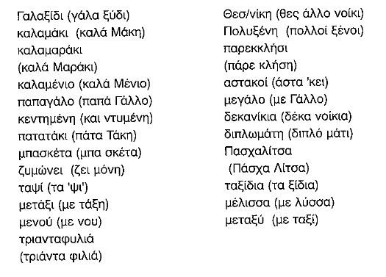

**Βρείτε τα κρυμμένα μηνύματα σαν κατάσκοποι…**

Μπορείτε να φτιάξετε μικρούς διαλόγους- παιχνίδια που μέσα τους να κρύβεται ένα μήνυμα.. Μερικές ιδέες ακολουθούν παρακάτω..

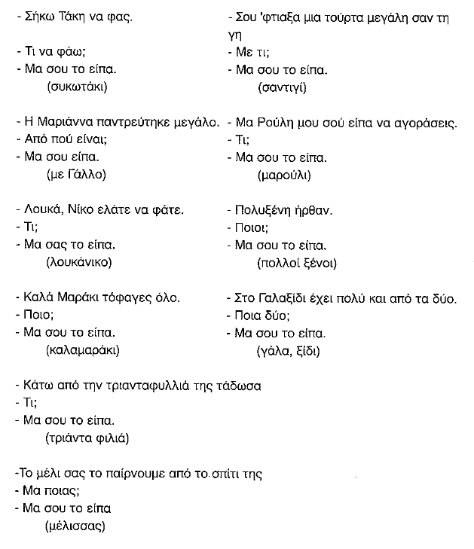

**Για να δούμε θα το βρεις;;**

Μικρά αινίγματα όπου σε μία λέξη αλλάζει μια συλλαβή ή ένα φώνημα και προκύπτει μια άλλη..

